Конспект НОД по аппликации на тему «Дерево дружбы» в средней группе МБДОУ ЦРР №2, воспитатель Сус Н.В.
Цель: обобщить и расширить знания детей о дружбе. Закрепить умение пользоваться ножницами.
Задачи:
Познавательное развитие
- рассказать детям, что такое дружба,
- вспомнить назначение частей лица человека,
- научить детей из готовых деталей составлять лицо человека
- обсудить, чем отличаются лица и причёски у мальчиков и девочек.
Речевое развитие
- обогащать лексику дошкольников (дружба, чёткость, понимание, ласковые слова, части лица),
- познакомить детей с мирилками.
Социально-коммуникативное развитие
- способствовать уважительному и доброму отношению друг к другу,
- развивать социальные чувства(эмоции),
- помогать детям выражать свою точку зрения при обсуждении,
- закладывать нравственные основы личности в процессе формирования представлений о дружбе.
Физическое развитие
- развивать мелкую моторику;
- приобретение опыта двигательной деятельности, направленной на развитие координации движений, выполнение основных движений по цитируемому тексту.
Художественно-эстетическое развитие
- развивать интерес к аппликации во время приклеивания частей лица и создания причёски,
- закреплять навыки аккуратного приклеивания деталей,
- поощрять проявление творчества.
Материалы: аудиоизапись песни «Дружба крепкая», индивидуальные тарелочки с инструментами и материалами для аппликации. Лист с нарисованным стволом дерева.
Ход занятия.
Воспитатель:
Собрались все дети в круг,
Я твой друг и ты мой друг,
Крепко за руки возьмемся,
И друг другу улыбнемся.
Воспитатель:
- Ребята, я по вашим глазам и улыбкам вижу, что настроение у вас хорошее. Хотите, отгадаю, почему? - Потому, что вы пришли в детский сад и здесь вас встретили ваши друзья. - А кто такие друзья? - А сколько может быть друзей? - А что лучше, когда один друг или много?
Звучит аудиозапись песни «Дружба крепкая».
Воспитатель:
- Я не случайно включила эту песню. Кто из вас уже догадался, о чём мы будем с вами сегодня говорить?
Дети: - Сегодня мы будем говорить о дружбе.
Воспитатель:
- Дети, как вы понимаете, что такое дружба?
Дети: - Когда мы делимся игрушками, не обижаем друг друга; когда вместе что-нибудь делаем, помогаем кому-то…
Воспитатель:
- Дружба — это когда люди хотят быть вместе; когда вместе играют, не ссорятся, защищают слабых. Дружба — это улыбка друзей. Значит, друзья — это люди, с которыми нам приятно и интересно быть вместе. Про друзей пишут сказки и рассказы, сочиняют песни, придумывают пословицы.
Не имей сто рублей, а имей сто друзей.
Воспитатель: «Каким надо быть по отношению к другу? Добрым. Верно! А сейчас, ребята, предлагаю вам выучить мирилки. Чтобы если вдруг вы поссоритесь, могли сразу и помириться.
Солнце выйдет из-за тучек
Нас согреет тёплый лучик
А ругаться нам нельзя
Потому что мы друзья.
Хватит нам уже сердиться
Поскорей давай мириться
- Ты мой друг
- И я твой друг
Мы обиды все забудем
И дружить как прежде будем.
Физкультминутка. Упражнение-разминка «Теремок»
На поляне теремок, (Ладони сложить «домиком»)
Дверь закрыта на замок (Сомкнуть пальцы в замок).
Из трубы идет дымок (Поочередно из всех пальцев сделать колечки)
Вокруг терема забор (Руки перед собой, пальцы растопырить).
Чтобы не забрался вор (Щелчки каждым из пальцев поочередно)
Тук-тук-тук, тук-тук-тук! (Кулаком постучать по ладони)
Открывайте! (Широко развести руки в стороны).
Я ваш друг! (Ладони сомкнуть одна поперек другой)
Воспитатель:
- Посмотрите, дети, что я вам приготовила. (Показываю лист ватмана с изображением дерева) На дереве пока ничего нет, давайте превратим его в Дерево дружбы. (Дети рассматривают дерево и садятся за стол). На дереве будут не листочки, а лица друзей. Посмотрите внимательно на лица друг друга, чем вы похожи, чем отличаетесь? (ответы детей). Правильно, у всех на лице есть глаза, нос, рот и уши. Они помогают узнать нам о мире, в котором мы живём. (Закрываем каждую часть лица и проговариваем, для чего она нужна).
Воспитатель: (показывая образец)
— Это лицо весёлого человечка. Сейчас каждый из вас сделает человечка, похожего на себя. Вспомните, какие у вас глазки, ушки, носик, причёска, ротик. Чтобы наши пальчики хорошо трудились, давайте сделаем разминку.
Пальчиковая гимнастика «Дружба»
Дружат в нашей группе девочки и мальчики.
(пальцы рук соединяются ритмично в «замок»)
Мы с тобой подружимся маленькие пальчики.
(ритмичное касание одноименных пальцев обеих рук)
Раз, два, три, четыре, пять,
(поочередное касание одноименных пальцев, начиная с мизинцев)
Начинай считать опять.
Раз, два, три, четыре, пять.
Мы закончили считать.
(руки вниз, встряхнуть кистями)
Дети берут тарелочки с деталями аппликации, ножницы, клей. Рассматриваем детали лица, обсуждаем, как правильно расположить их на шаблоне лица. Самостоятельная работа детей: приклеиваем детали лица.
Воспитатель:
- А вот теперь самое сложное. Наши человечки должны отличаться не только лицом, но и причёской. У вас на тарелочках лежат прямоугольники разных цветов: выберите цвет, который вам подходит, и длину, которая вам нужна (воспитатель показывает: если волосы короткие, то режем полоски по короткой стороне прямоугольника, если длинные – по длинной). Сейчас вы возьмёте ножницы и сделаете причёски своим человечкам. (Напоминаем о технике безопасности при работе с ножницами)
Самостоятельная работа детей: вырезаем волосы и приклеиваем к голове весёлого человечка.
Воспитатель:
- Я вижу, все уже справились с работой, молодцы! Давайте украсим наше Дерево дружбы весёлыми человечками.
(с готовыми работами дети подходят к Дереву дружбы и приклеивают своих человечков).
Воспитатель:
- Какое красивое дерево дружбы у нас получилось! Молодцы!
Воспитатель:
- Ярче солнечных лучей
Дружба в целом свете
Ведь с друзьями веселей на любой планете.
Звучит песня о дружбе.
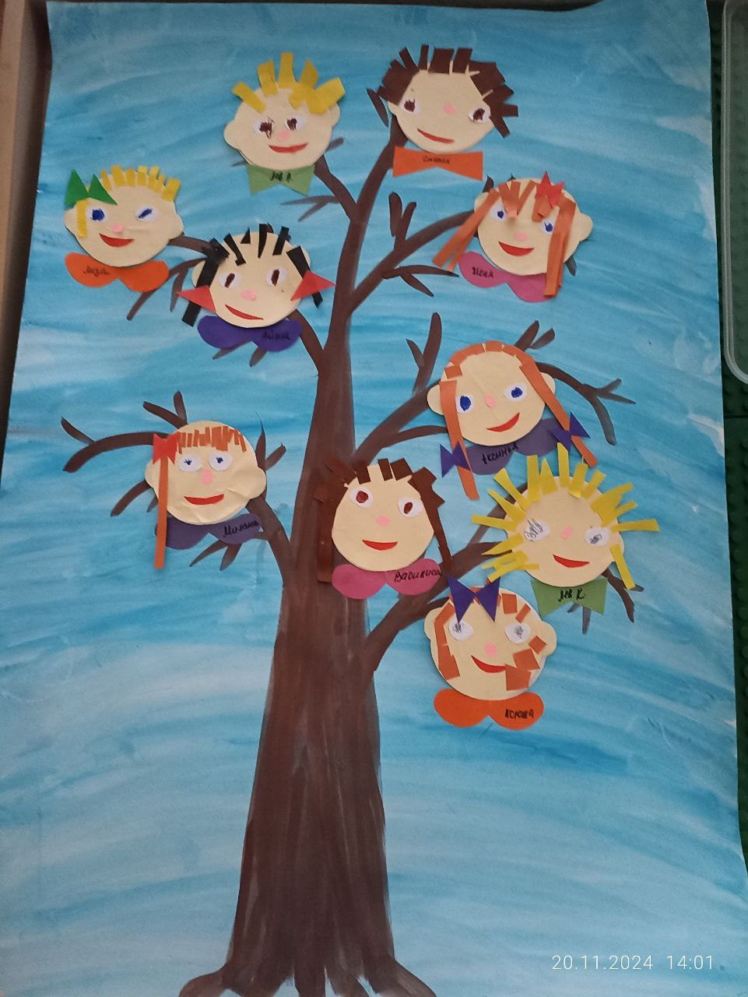

Работа выполнена воспитанниками средней группы МБДОУ ЦРР №2 под руководством воспитателя Сус Н.В.

